Opis przedmiotu zamówienia – zadanie nr 1

Specyfikacja mebli laboratoryjnych

Pomieszczenie nr 1 (Pomieszczenie znajduje się w piwnicy)

1. Stół laboratoryjny przyścienny wym. 2200X750x900mm (dł/gł/wys) - 1 szt.

Blat z wysokociśnieniowego laminatu HPL (z dodatkiem żywicy fenolowej gr. 8mm) zabudowany jednostronnie na płycie bazowej melaminowej. Krawędzie brzegowe obu płyt oklejone maszynowo trwałym obrzeżem PCV o gr. 2 mm tworząc jednolity blat roboczy grubości 26mm.

Pod blatem stołu zamontowane szafki wykonane z laminatu o wzmocnionej strukturze z okleiną PCV, zamykane na zamki patentowe :
- 1x z czterema szufladami
- 2x podwójna z drzwiczkami i półką

Drzwiczki szafek i szuflady muszą być wyposażone w system samodomykający z cichym domykiem, plecy pełne 10mm

Wyposażenie (obu ramion stołu) :
- Nadstawka laboratoryjna , zabudowana 3 szafkami pełnymi
z półką i zamkiem
Wysokość pomieszczenia H= 2,20 m
Wysokość mebli z nadstawkami max 1,80 m

Stelaż/konstrukcja stołu i nadstawki A-kształtny wzmocniony wykonany z profilu stalowego 30x30mm malowany proszkowo farbą epoksydową, stelaż wyposażony w stopki do poziomowania i regulacji wys. 0-50mm.

Całość zgodna z normą PN-EN 13150
Deklaracja zgodności i znak CE
Dokumentacja Techniczno-Ruchowa/Instrukcja obsługi w j. Polskim
Atest/Certyfikat Higieniczny Państwowego Zakładu Higieny W-wa

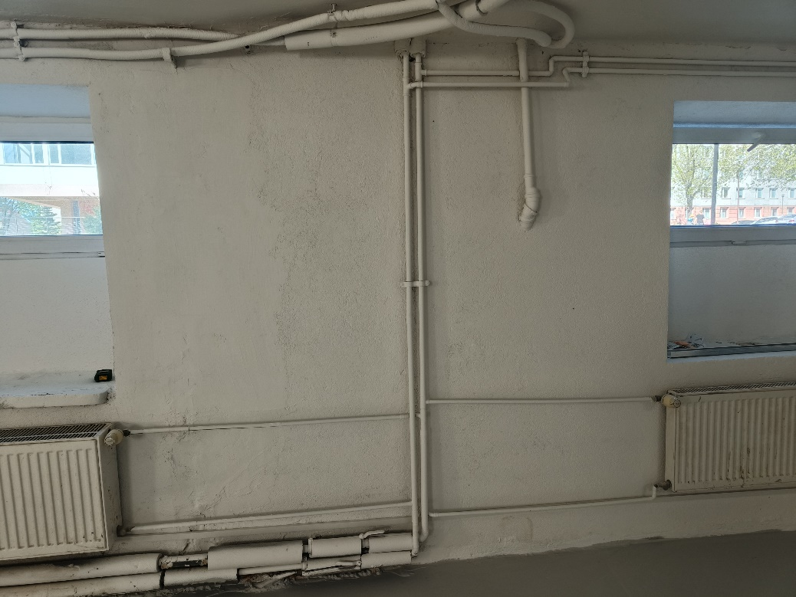
Fot. 1 Ściana, przy której ma stać stół laboratoryjny przyścienny (nie przymocowane do ściany)

Stół odsunięty od rurek

2. Stół laboratoryjny przyścienny + przedłużony blat
wym. 1600x750x900mm (dł/gł/wys) + wym. 700x750x900mm (dł/gł/wys) – 1 szt.

Blat z wysokociśnieniowego laminatu HPL (z dodatkiem żywicy fenolowej gr. 8mm) zabudowany jednostronnie na płycie bazowej melaminowej. Krawędzie brzegowe obu płyt oklejone maszynowo trwałym obrzeżem PCV o gr.2 mm tworząc jednolity blat roboczy grubości 26mm.

Pod blatem stołu zamontowane szafki wykonane z laminatu o wzmocnionej strukturze z okleiną PCV, zamykane na zamki patentowe :

- 2x podwójna z drzwiczkami, szufladą i półką

Pod przedłużonym blatem zamontowana maskownica wykonana z takiej samej płyty co front szafek.

Drzwiczki szafek i szuflady muszą być wyposażone w system samodomykający z cichym domykiem, plecy pełne 10mm

Wysokość pomieszczenia H= 2,20 m

Stelaż/konstrukcja stołu i nadstawki A-kształtny wzmocniony wykonany z profilu stalowego 30x30mm malowany proszkowo farbą epoksydową, stelaż wyposażony w stopki do poziomowania i regulacji wys. 0-50mm.

Całość zgodna z normą PN-EN 13150
Deklaracja zgodności i znak CE
Dokumentacja Techniczno-Ruchowa/Instrukcja obsługi w j. Polskim
Atest/Certyfikat Higieniczny Państwowego Zakładu Higieny W-wa
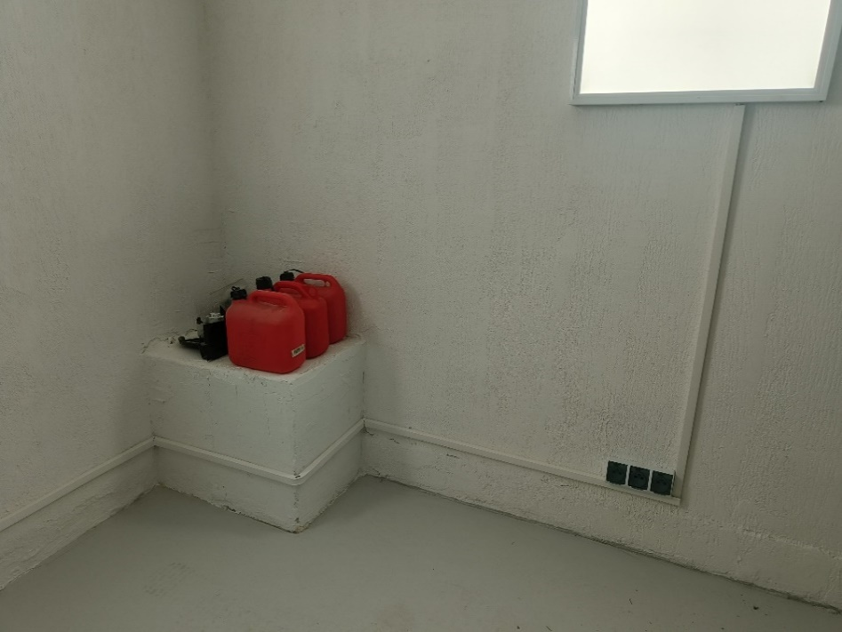
Fot.2. Ściana, na której ma stać stół laboratoryjny przyścienny.
Wysunięty blat ma zasłaniać element widoczny na zdjęciu

3. Szafa laboratoryjna o wym. 900x500x2000mm (dł/gł/wys) - 2 szt.

Wykonana z płyt laminowanych, dzielona na dwie części – drzwi pełne. Szafa ustawiona na podeście z profili stalowych 30x30x2 mm, malowanych proszkowo farbą epoksydową.
Do szaf laboratoryjnych zamontowana listwa maskująca na wysokość 15 cm wykonana z takiego samego materiału co szafa.
Zamek, półki wzmocnione
Regulatory z możliwością regulacji do 10 cm

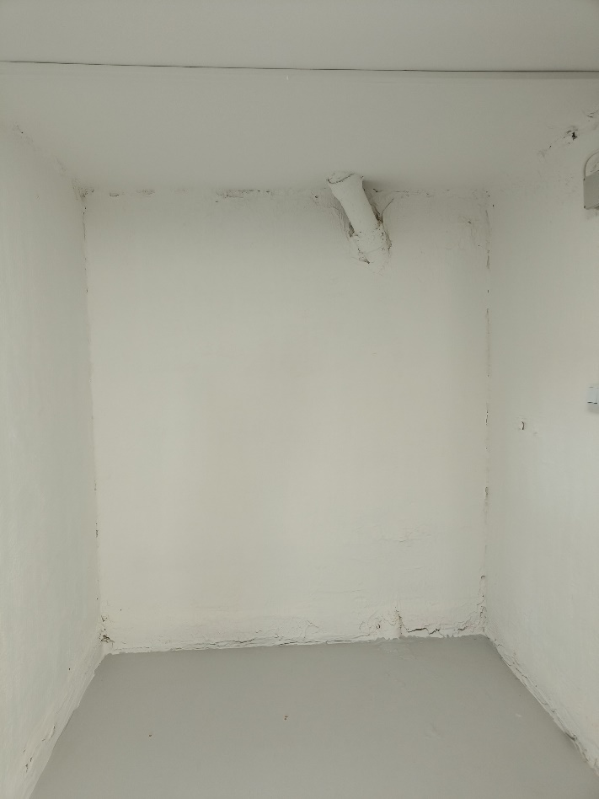
Fot. 3 Ściana, przy której mają stać szafy metalowe.
Maskownica ma zasłaniać rurę.
4. Regał laboratoryjny o wym. 370x320x2200mm (dł/gł/wys) – 1 szt.

Regał laboratoryjny otwarty z półkami wykonany z tych samych materiałów co meble i szafy laboratoryjne, Regał o wymiarach 370x320x2200mm (dł/gł/wys) z półkami o rozstawie około 36 cm
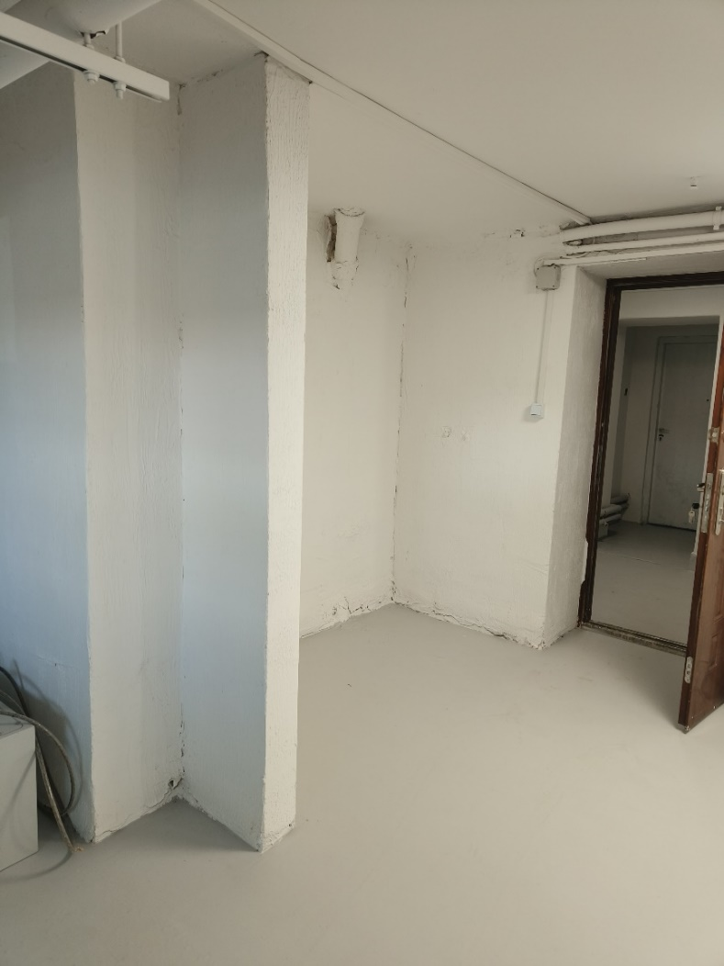
Fot. 4 Wnęka, przy której ma stać regał

Pomieszczenie nr 2

1. Stół laboratoryjny przyścienny wym. 4200x850x900mm (dł/gł/wys) – 1 szt.

Blat z wysokociśnieniowego laminatu HPL (z dodatkiem żywicy fenolowej gr. 8 mm) zabudowany jednostronnie na płycie bazowej melaminowej. Krawędzie brzegowe obu płyt oklejone maszynowo trwałym obrzeżem PCV o gr.2 mm tworząc jednolity blat roboczy grubości 26mm.

Pod blatem stołu zamontowane szafki wykonane z laminatu o wzmocnionej strukturze z okleiną PCV, zamykane na zamki patentowe, w kolejności :
- 1x z czterema szufladami (dł.800 mm)
-1x miejsce do siedzenia (przestrzeń między szafkami na krzesło laboratoryjne) (dł.750 mm)
- 2x podwójna z drzwiczkami i półką (dł.800 mm)
- 1x pojedyncza drzwiczki z półką (dł.400 mm)
- 1x miejsce do siedzenia (przestrzeń między szafkami na krzesło laboratoryjne) (dł.750 mm)
Stół skonstruowany w następujący sposób: szafka z blatem bez nadstawki (na której ma znajdować się urządzenie o wymiarach 800x800x500mm (dł/gł/wys) , miejsce do siedzenia, szafki z blatem z nadstawkami oraz miejsce do siedzenia z nadstawką).
Drzwiczki szafek i szuflady wyposażone są w system samodomykający z cichym domykiem, plecy pełne 10mm

Wyposażenie (obu ramion stołu) :
- Nadstawka laboratoryjna, zabudowana 3 szafkami pełnymi z półką
i zamkiem

Stelaż/konstrukcja stołu i nadstawki A-kształtny wzmocniony wykonany z profilu stalowego 30x30mm malowany proszkowo farbą epoksydową, stelaż wyposażony w stopki do poziomowania i regulacji wys. 0-50mm.

Całość zgodna z normą PN-EN 13150
Deklaracja zgodności i znak CE
Dokumentacja Techniczno-Ruchowa/Instrukcja obsługi w j. Polskim
Atest/Certyfikat Higieniczny Państwowego Zakładu Higieny W-wa

2. Krzesło laboratoryjne z podnóżkiem i podnośnikiem pneumatycznym – 2 szt.

Transport i montaż w cenie
Lokalizacja: Częstochowa
Gwarancja min. 24 miesięcy
Serwis gwarancyjny

Oferta cenowa powinna zawierać : transport, montaż (złożenie) stołów, ustawienie i poziomowanie, szkolenie stanowiskowe. Meble wykonane w sposób podobny do mebli na fotografii. Dopasowane do istniejących mebli laboratoryjnych.

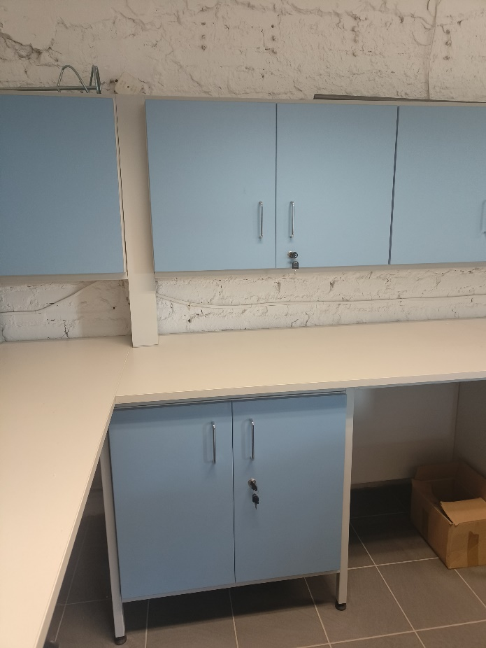

Fot.5

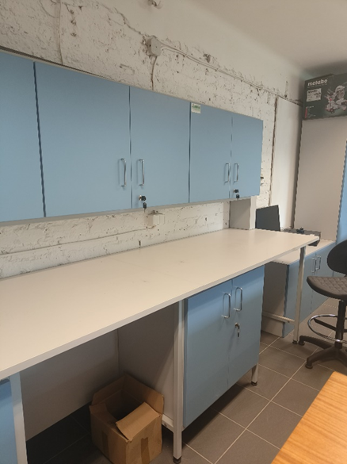
Fot.6

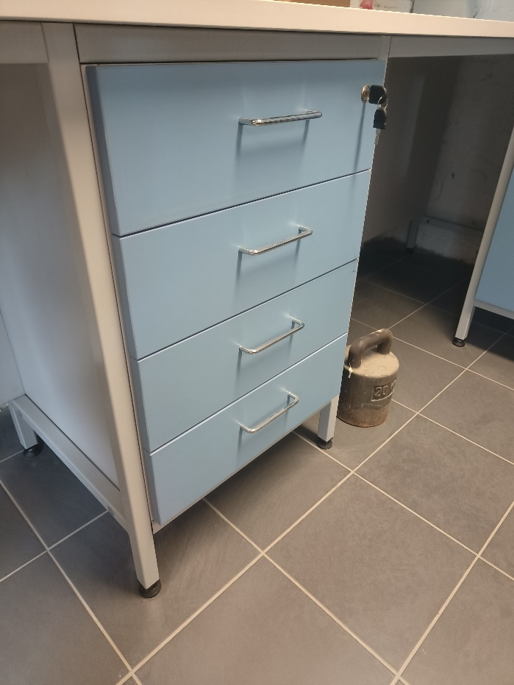

Fot.7

Kolorystyka:
Blat laminat HPL : j. popiel (szary)
Stelaże : jasny popiel RAL 7035
Korpusy : jasny popiel RAL 7035
fronty szafek : jasny niebieski do uzgodnienia

DOKUMENTY ODNIESIENIA/NORMY
PN-EN 13150:2004 Stoły robocze dla laboratoriów. Wymiary, wymagania bezpieczeństwa i metody badań
PN-EN 14056: 2003 Meble laboratoryjne. Zalecenia dotyczące projektowania i instalowania.

Meble laboratoryjne mają mieć przeznaczenie do pomieszczenia laboratoryjnego, w którym będą realizowane badania. Meble laboratoryjne muszą charakteryzować się min. trwałością, odpornością i dużą nośnością z uwagi na konieczność umiejscowienia aparatury i badanych próbek małogabarytowych o dużej masie. Powierzchnia mebli laboratoryjnych powinna umożliwić umiejscowienie aparatury badawczej wraz z próbkami i stanowiskami komputerowymi, które tworzą komponent do realizacji badań. Ze względu na charakter badań meble będą poddawane oddziaływaniom dynamicznym.

